**[zookeeper(单机/集群)安装与配置](http://www.cnblogs.com/shoren/p/zookeeper.html)**

# **一、安装与单机配置**

### **1、下载：**

wget <http://archive.apache.org/dist/zookeeper/stable/zookeeper-3.4.6.tar.gz>

如果网站下载不了，可以使用其他的备用网站，如下：

<http://apache.01link.hk/zookeeper/>

<http://apache.communilink.net/zookeeper/>

<http://apache.website-solution.net/zookeeper/>

<http://ftp.cuhk.edu.hk/pub/packages/apache.org/zookeeper/>

### **2、解压**

|  |
| --- |
| tar -zxvf zookeeper-3.4.6.tar.gz |

### **3、配置：(单机配置)**

|  |
| --- |
| cd conf/  复制配置文件：  cp zoo_sample.cfg zoo.cfg  修改配置文件：  #数据目录  dataDir=/home/admin/zookeeper/data  #日志目录  dataLogDir=/home/admin/zookeeper/logs  #心跳间隔时间，zookeeper中使用的基本时间单位，毫秒值。每隔2秒发送一个心跳  tickTime=2000  #leader与客户端连接超时时间。表示5个心跳间隔  initLimit=5  #Leader与Follower之间的超时时间，表示2个心跳间隔  syncLimit=2  #客户端连接端口  clientPort=2181 |

### **4、启动与停止**

|  |
| --- |
| /home/admin/zookeeper/bin/zkServer.sh start |

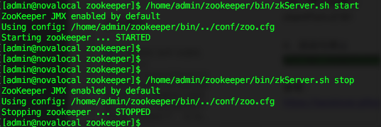

## 

# **二、集群配置：**

集群模式有两种形式：

1）使用多台机器，在每台机器上运行一个ZooKeeper Server进程；

2）使用一台机器，在该台机器上运行多个ZooKeeper Server进程。

在生产环境中，一般使用第一种形式，在练习环境中，一般使用第二种形式。

### **1、安装**

使用第二种形式：

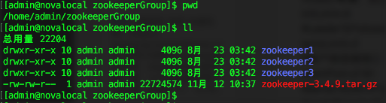

### **2、修改conf下的配置：**

|  |
| --- |
| #数据目录  dataDir=/home/admin/zookeeperGroup/zookeeper1/data  #日志目录  dataLogDir=/home/admin/zookeeperGroup/zookeeper1/logs  #心跳间隔时间，zookeeper中使用的基本时间单位，毫秒值。每隔2秒发送一个心跳  tickTime=2000  #leader与客户端连接超时时间。表示5个心跳间隔  initLimit=5  #Leader与Follower之间的超时时间，表示2个心跳间隔  syncLimit=2  #客户端连接端口。多个实例的端口配置不可重复  clientPort=2181  #server.NUM=IP:port1:port2  NUM表示本机为第几号服务器；IP为本机ip地址；  #port1为leader与follower通信端口；port2为参与竞选leader的通信端口  #多个实例的端口配置不能重复，如下：  server.1=127.0.0.1:2222:2225  server.2=127.0.0.1:3333:3335  server.3=127.0.0.1:4444:4445 |

### **3、添加myid文件**

data目录下添加myid文件,用于存储一个数值，用来作为该ZooKeeper Server进程的标识。即上面配置中的NUM。

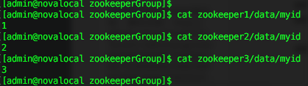

### **4、启动：**

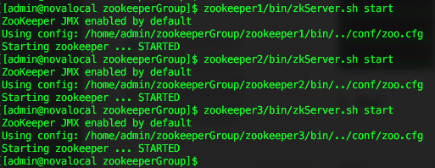

### **5、查看状态**

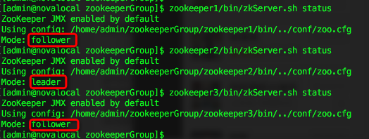

完毕。